Páris’ dom

Achilleus var kongesøn fra Achaia, et landskab i den sydlige del af Thessalien. Hans far var Peleus, som var blevet gift med den smukke havnymfe Thetis. Til deres bryllup havde guderne indfundet sig stort tal med gaver. Eris, stridens gudinde var dog ikke blevet inviteret; for at hævne sig trillede hun derfor et gyldent æble ind mellem bryllupsgæsterne; på æblet stod indridset, ”til den skønneste”. Tre gudinder meldte sig omgående, Afrodite, Athene og Hera. Da de ikke kunne blive enige, henviste Zeus dem til prins Páris, søn af kong Priamos i Troja. Páris vogtede sin faders kvæg på bjerget Ida. Dér indfandt de tre gudinder sig og appellerede til ham, medens de samtidig lokkede ham med løfter. Hera lovede ham magt, Athene berømmelse og visdom, og Afrodite den skønneste kvinde. Páris foretrak så Afrodite og tilkendte hende æblet. Nu var den skønneste kvinde – Helena hed hun – imidlertid gift med kongen af Sparta, Meneláos; men det var ingen hindring for den mægtige kærlighedsgudinde. Hun førte Páris til Sparta, hvor han blev modtaget som gæsteven i kongens hus. Med Afrodites hjælp bortførte han så Helena til Troja.
(Fra Hjortsøe, Leo: ”Græsk mytologi”, Gyldendal 1979, s. 86-87)

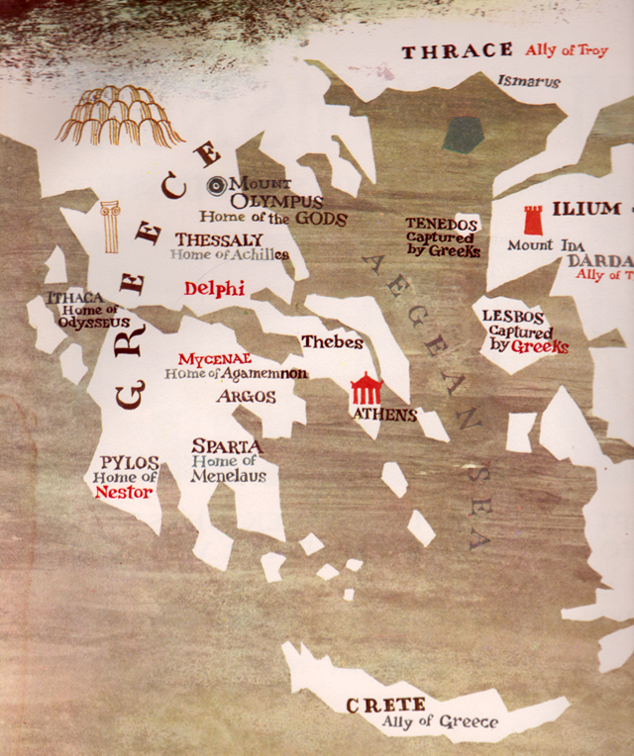

Zeus  Gudernes konge, gud for himlen.  Afbilledes ofte med en tordenkile og/eller en ørn. | Hera  Zeus’ kone/søster, gudinde for ægteskab og fødsler.  Afbilledes ofte med slør/en krone eller med en påfugl.
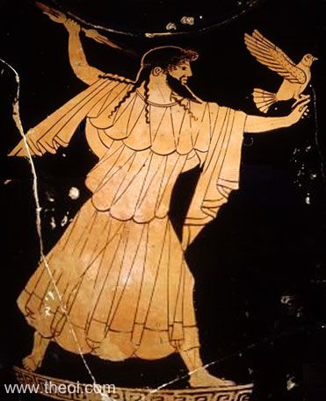 | 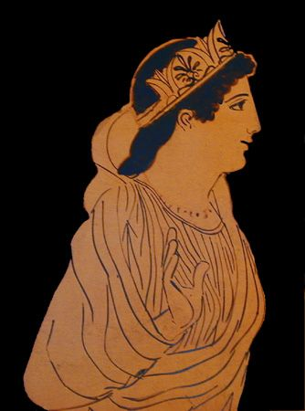
Athene  Gudinde for visdom, håndværk og krig.  Afbilledes ofte med rustning og spyd og/eller sammen med en ugle. | Afrodite  Gudinde for kærlighed og erotik.  Afbilledes som regel nøgen eller meget lidt pålædt, eller sammen med sin søn Eros
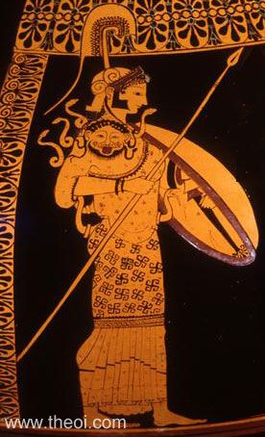 | 